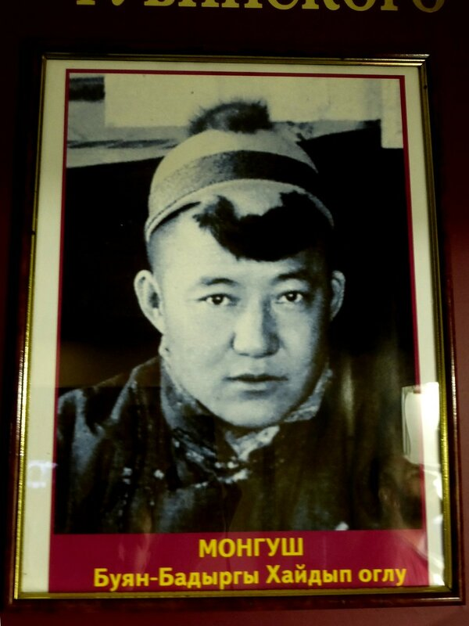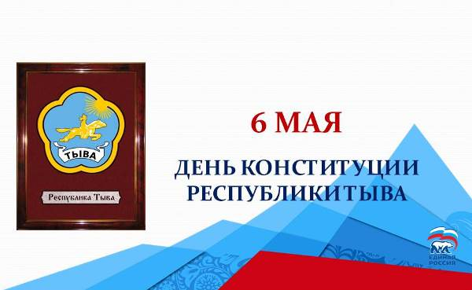
Дорогие наши ребятишки! Сегодня наше занятие, посвящено Конституции Республики Тыва. 6 мая 2001 года, 15 лет назад была принята Конституция Республики Тыва.
- Что же такое Конституция?
- Для чего нужна Конституция? Может ли страна жить без Конституции?
Конституция – это основной закон государства, закрепляющий основы политической, экономической и правовой системы страны .
Конституция - обладает высшей юридической силой, т.е. выше ее не может быть ни один другой закон страны, нормативно-правовые акты, издаваемые в государстве не должны противоречить Конституции. Она определяет права и свободы граждан, обладает верховенством на всей территории страны.
В истории нашей республики нынешняя Конституция не является первой. Первая Конституция была принята еще 95 лет назад)

13-16 августа 1921 года в селе Атамановка (ныне - Кочетово) (местечко Суг- Бажы) состоялся Всетувинский учредительный хурал (съезд). В его работе участвовали 62 представителя от 7 кожуунов Урянхайского края, а также советская делегация из 17 человек.
В повестке Всетувинского учредительного хурала стояли важные вопросы о самоопределении Тувы, о Конституции, об укреплении дружественных взаимоотношений с народами Советской России и Монголии и другие.
На съезде была принята первая в истории тувинского народа Конституция.
В первой тувинской конституции закреплялись образование Республики Танну-Тува, её самостоятельность во внутренних делах, установление дружеских отношений с Россией.
Первая Конституция Тувы содержала всего 22 статьи. В первой статье Конституции было сказано: «Республика Танну-Тува Улус является свободным, ни от кого независящим в своих внутренних делах государством народа Танну-Тува».
Одним из авторов Конституции был Монгуш Буян-Бадыргы .

В дальнейшем в истории независимой Тувы были и другие Конституции
История наших народов тесно взаимосвязана. В 2014 году мы праздновали 100-летие единения Тувы с Россией. В годы Великой Отечественной войны 1941-1945 гг. тувинский народ одним из первых поддержал Советский Союз в ее трудный час, и активно помогал в борьбе с агрессорами. Это и стало решающим фактором вхождения Тувы в ее состав и окончательного закрепления дружбы между народами. И 6 мая 2001 г. путем всенародного референдума была принята новая и действующая по сей день Конституция Республики Тыва. Сегодня наша Конституция отмечает свое девятнадцатилетие.

